**Краевое государственное казенное общеобразовательноу учреждение, реализующее адаптированные основные общеобразовательные программы «Школа-интернат № 14»**

**«В мире толерантности»**

**(Внеклассное мероприятие для обучающихся 6 класса)**

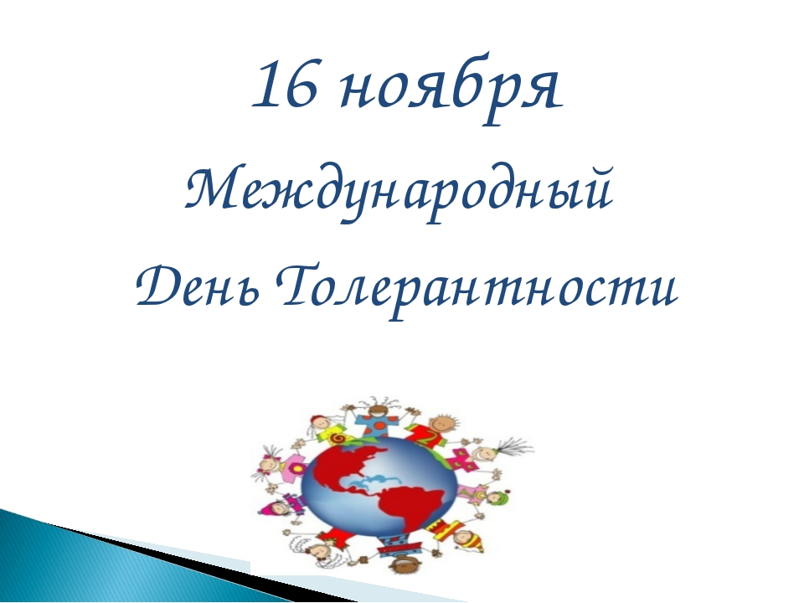

**Подготовила: Л.В. Калинина, классный руководитель 6 класса**

**Амурск -2017**

***«Если каждый друг к другу будет терпим,***

***то вместе мы сделаем толерантным наш мир»***

**Цели:**

* ***Образовательные*:**
  + познакомить обучающихся с понятием «толерантность»;
  + выявить основные черты толерантности;
  + сформировать правильное представление о толерантном поведении.
* ***Воспитательные*:**
  + воспитывать чувство уважения друг к другу, к обычаям, традициям и культуре разных народов;
  + воспитывать интернационализм, коммуникативную культуру общения и взаимопонимание.
* ***Развивающие*:**
  + продолжить формирование толерантного отношения одноклассников между собой;
  + способствовать развитию у обучающихся самосознания, которое поможет им увидеть себя и других такими, какие они есть на самом деле;
  + развивать у обучающихся терпимость к различиям между людьми.

**Учитель:**

**16 ноября** отмечается Международный день толерантности.

Определение слова **«толерантности»** на разных языках земного шара звучит по-разному.

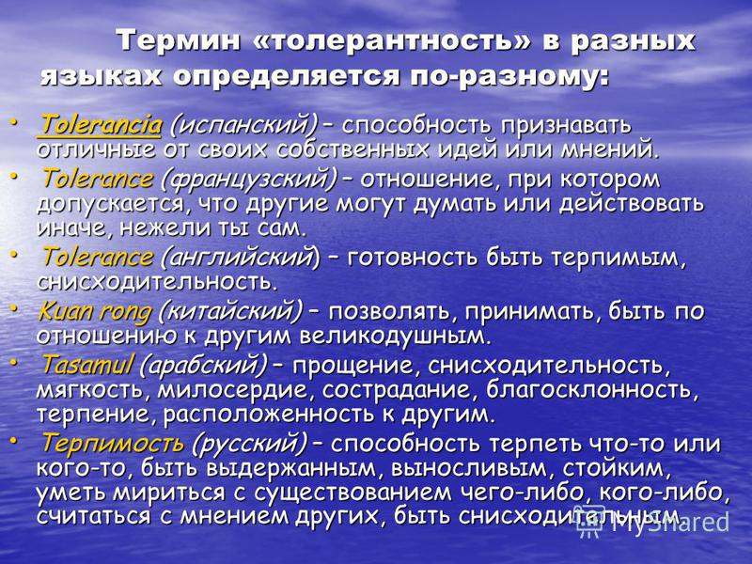

**Учитель:**  давайте выучим и запомним «что такое толерантность»

(слова обучающиеся читают с плаката).

Что такое толерантность?

Доброта, любовь и смех.

Что такое толерантность?

Счастье, дружба и успех.

**Ученик читает китайскую притчу «Ладная семья».**

Жила-была на свете семья. Она была непростая. Более 100 человек насчитывалось в этой семье. И занимала она целое село. Так и жили всей семьей и всем селом. Вы скажете: «Ну и что, мало ли больших семейств на свете?». Но дело в том, что семья была особая – мир и лад царили в той семье и, стало быть, на селе. Ни ссор, ни ругани, ни Боже, упаси, драк и раздоров. Дошел слух об этой семье до самого владыки страны. И он решил проверить, правду ли молвят люди. Прибыл он в село, и душа его возрадовалась: кругом чистота, красота, достаток и мир. Хорошо детям, спокойно старикам. Удивился владыка. Решил узнать, как жители села добились такого лада, пришел к главе семьи; расскажи, мол, как ты добиваешься такого согласия и мира в твоей семье. Тот взял лист бумаги и стал что-то писать. Писал долго - видно, не очень силен был в грамоте. Затем передал лист владыке. Тот взял бумагу и стал разбирать каракули старика. Разобрал с трудом и удивился. Три слова были начертаны на бумаге: ***любовь, прощение, терпение.*** И в конце листа: ***сто раз любовь, сто раз прощение, сто раз терпение.*** Прочел владыка, почесал, как водится за ухом и спросил:

- И все?

- Да, - ответил старик, - это и есть основа жизни всякой хорошей семьи. И подумав, добавил:

- И мира тоже.

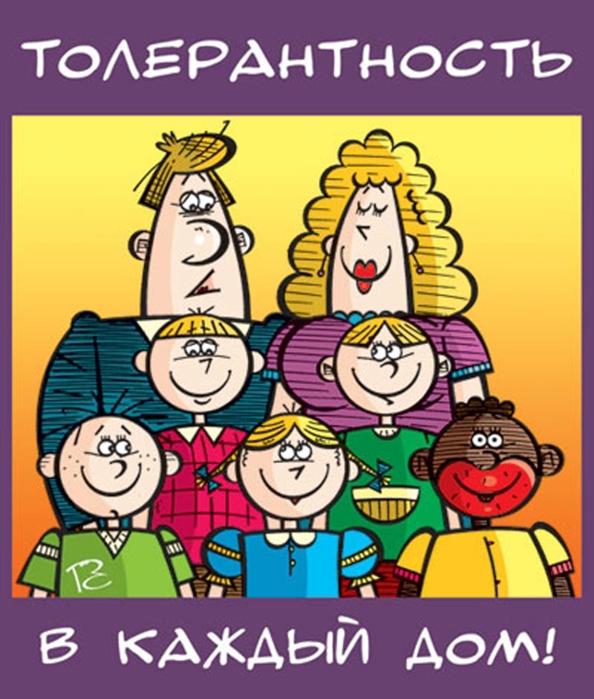

**Задание для 2 групп обучающихся:**

**1 группа – выбрать черты толерантной личности;**

**2 группа – выбрать черты интолерантной личности.**

**Учитель раздает карточки, на которых написаны слова:**

- прощение; - сострадание;

- непонимание; - мир и согласие;

- игнорирование; - прощение;

- эгоизм; - равнодушие;

- нетерпимость; - уважение прав других;

- дружба; - уважение человеческого достоинства;

- милосердие; - раздражительность;

- сотрудничество; - выражение пренебрежительности;

**Учитель: выбранные черты толерантной личности запишем на лепестках нашего цветика-многоцветика.**

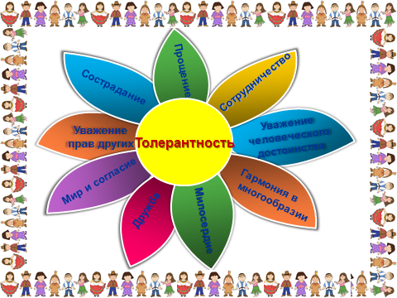

  Давайте разработаем правила толерантного общения, придерживаться которых будут все обучающиеся нашего класса.

**Правила толерантного общения:**

1. Научись понимать другого человека.

2. Научись прощать.

3. Будь терпимым к чужому мнению.

4. Уважай пожилых людей.

5. Умей слышать и слушать.

6. Умей дать совет, выслушать совет другого человека.

7. Прислушивайся к мнению старших.

8. Не повышай голос на другого человека.

9. Будь милосердным.

10. Принимай людей такими, какие они есть.

11. Проявляй терпимость к чужим мнениям, верованиям, поведению.

12. Уважай права другого человека.

13. Сотрудничай с родителями, гордись ими. И тогда твоя жизнь изменится к лучшему!

14. Совершай добрые дела.

**Обучающиеся читают стихи о доброте.**

**1 ученик:**

Дарите доброту,  
Как только захотите!  
Всем-всем, кто есть вокруг,  
Всем доброту дарите!

**2 ученик:**

Заплакал вдруг малыш -  
Достаньте с крыши мячик! Вмешайтесь, если девочку  
обидел грубый мальчик!

**3 ученик:**

Старушку, через улицу  
быстрей переведите...  
Всем-всем, кто есть вокруг, Всем доброту дарите!!!

**4 ученик:**

Добрым быть совсем, совсем не просто.  
Не зависит доброта от роста.

Не зависит доброта от цвета, Доброта - не пряник, не конфета.  
Только надо, надо добрым быть   
и в беде друг друга не забыть.

**Учитель: возьмемся за руки друзья, пойдем дорогою добра**

**(звучит клип на песню Ю. Энтина, М. Минкова «Дорогою добра»).**

**Игра «Волшебная рука»**

**Учитель: давайте подарим друг другу слово-пожелание, написанное на шаблоне от вашей левой руки, чтобы оно шло от сердца**

**(обучающиеся обводят свою левую руку, пишут на ней слово-пожелание, встают в круг и передают листочки друг другу).**

**Учитель: пусть эти пожелания станут правилами вашего поведения и отношения к окружающим.**

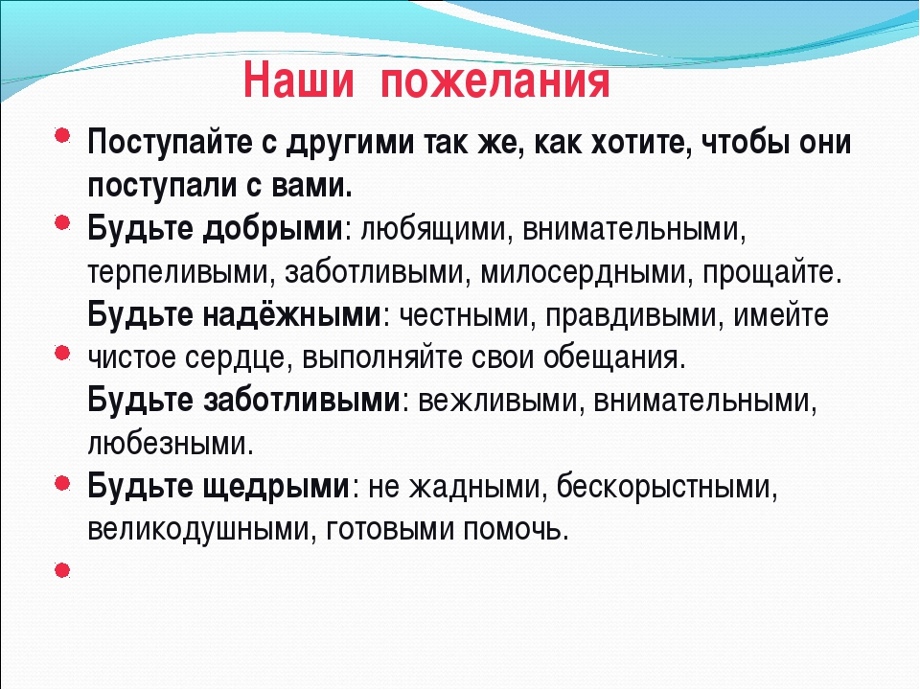

**Учитель: давайте прочитаем пожелания хором (обучающиеся читают слова с плаката).**

***Рефлексия.***

 На столах у вас есть смайлики, один весёлый, а второй грустный. Если вам понравилось наше занятие, и вы чувствовали себя хорошо, прикрепите на солнышко весёлый, а если тебе было грустно и не интересно, то прикрепите грустный.